# Controlling Bericht (per 29.09.2022)

Das vorliegende Dokument beschreibt den Stand der Diplomarbeit per 29.09.2022 mit den wesentli­chen Abweichungen zur Planung, ihren Ursachen und den allfälligen notwendigen Massnahmen für eine erfolgreiche Zielerreichung sowie den wesentlichen aktuellen Risiken.

## Planung des Projektes

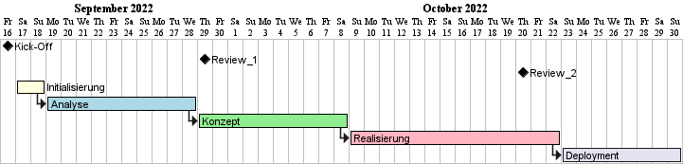

### Initialisierung

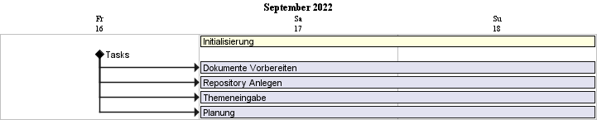

### Analyse

Ein Bild, das Tisch enthält.

### Konzept

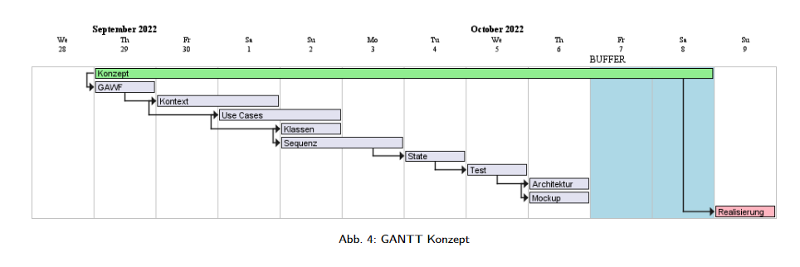

### Umsetzung

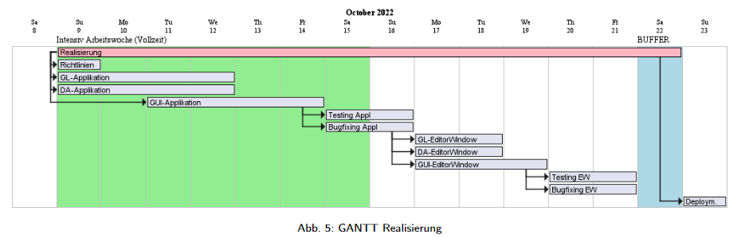

### Veröffentlichung

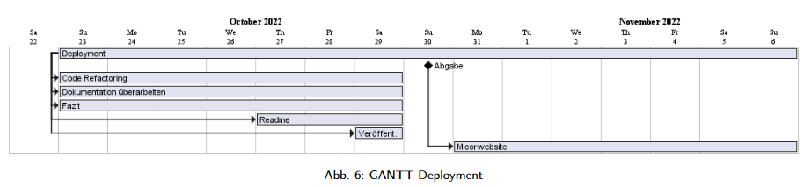

Aktueller Stand des Projektes

### Initialisierungsphase

*Ein Bild, das Text enthält.
*

Die Initialisierungsphase konnte abgeschlossen werden.

* Dokumente wurden vorbereitet
* Repos wurden erstellt
* Themeneingabe wurde am Hauptdokument angefügt
* Die Planung wurde durchgeführt

### Analyse-Phase

Ein Bild, das Text enthält.

Die Analysephase konnte abgeschlossen werden:

* Ist-Situation wurde analysiert
  + Dazu habe ich verschiedene bestehende Angebote wie Trello analysiert
* Stakeholder Analyse wurde durchgeführt
* Ziele wurden definiert
* Anforderungen wurden definiert
* Abgrenzungen wurden definiert
* Risikoanalyse wurde durchgeführt
* Wirtschaftlichkeitsanalyse wurde gemacht
  + Sehr vereinfacht gemacht

## Abweichungen

Der Zeitaufwand war bedeutend kleiner als geplant, trotzdem wurde die Bufferzeit benötigt. Die Anzahl Arbeitsstunden pro Tag muss erhöht werden, damit das Projektziel erreicht werden kann

**Toggle-Timetracking:**

Ein Bild, das Text enthält.

* Die Trendline Zeigt den Verlauf bei gleichbleibender Arbeitsaktivität.
* Die rote Linie zeigt die Deadline der Diplomarbeit.
* Die Arbeitsintensität muss gesteigert werden

Anmerkung:

In der KW41 kann Vollzeit am Projekt gearbeitet werden, daher war schon von beginn an klar, dass die Trendlinie am Anfang so aussehen wird.

## Aufgetretene Probleme

* Keine

## Nächste Aktivitäten

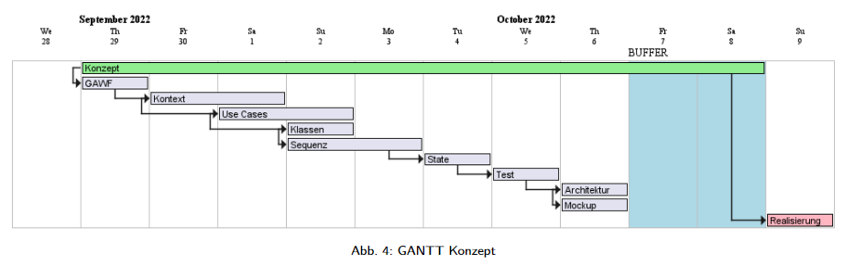

Ein Bild, das Tisch enthält.

## Notwendige Massnahmen

* Arbeitsstunden pro Tag erhöhen auf min. 4h im Schnitt.